Dzień I W gospodarstwie (rozwijanie umiejętności słuchania i śpiewania piosenek; rozpoznawanie i podawanie nazw zwierząt z wiejskiego podwórka)
- Słuchanie wiersza i rozmowa na jego temat:
W gospodarstwie
T. M. Massalska
Pieje kogut już od świtu:
– Kukuryku! Kukuryku!
Kura do kurczaków żwawo
gdacze: – W lewo!
Gdacze: – W prawo!
Kaczka kwacze: – Kwa! Kwa! Kwa!
Trzy kaczątka dziobem pcha.
Krowa muczy: – Mu! Mu! Mu!
Aż po prostu brak jej tchu.
Koń opędza się od much.
I rży głośno: – Jestem zuch!
Świnka chrumka: – Chrum! Chrum! Chrum!
Co za hałas! Co za szum!
Kot cichutko miauczy: – Miau!
A pies szczeka: – Hau! Hau! Hau!

- Jakie zwierzęta występowały w wierszu?;
- Jaki głos wydaje: kogut / kura / kaczka / krowa / świnia / kot / pies? (dziecko po kolei naśladuje głosy zwierząt).

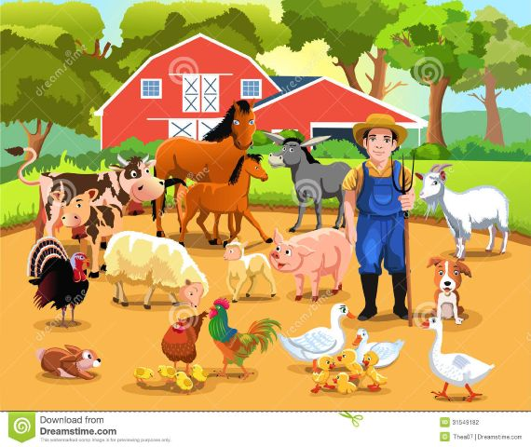
- „Dziwne rozmowy” – zabawa ruchowa przy piosence. Gdy dziecko usłyszy fragment z piosenki o zwierzątku, porusza się po pokoju i naśladuje dane zwierzę.
Dziwne rozmowy
sł. Anna Alexandrowicz, muz. Włodzimierz Zaliński
W chlewiku mieszka świnka
i trąca ryjkiem drzwi.
Gdy niosę jej jedzenie,
to ona: „Kwi, kwi, kwi!”
Opodal chodzi kaczka,
co krzywe nóżki ma.
Ja mówię jej: „Dzień dobry”,
a ona: „Kwa, kwa, kwa.”
Na drzewie siedzi wrona,
jest czarna, trochę zła.
Gdy pytam: „Jak się miewasz?”,
to ona: „Kra, kra, kra!”
Przed budą trzy szczeniaczki,
podnoszą straszny gwałt.
Ja mówię: „Cicho, pieski”,
a one: „Hau, hau, hau!”
https://youtu.be/jI9trIb3NJQ
A może dziecko z pomocą rodzica nauczy się śpiewać tę piosenkę , gorąco zachęcamy.
- „Układanka – krowa” – praca z wykorzystaniem Wyprawki s.32. Dziecko wycina po zaznaczonej linii trzy elementy. Łączy je ze sobą tak, by powstał obrazek krowy. Następnie połączone elementy nakleja na kartkę.

- Na koniec proponujemy filmik: „Zwierzęta na wsi” (odgłosy, zagadki, zadania)

https://youtu.be/v4R2rkylrc0

Wesołej zabawy: Pani Beata i Pani Madzia

